Handlungsanleitung

Wie erkenne ich die Zuverlässigkeit von Fundorten im Netz?
Ein Suchwort – 1.000 Ergebnisse: Die Auswahl der richtigen Informationen gleicht der Suche nach der Nadel im Heuhaufen. Dabei gibt es eine Reihe von Indizien, die eine zuverlässige Bewertung der Quellen ermöglichen.
Generell muss jede Quelle im Internet kritisch hinterfragt werden. Ist der Inhalt der Information für die eigene Arbeit relevant, lohnt sich eine Überprüfung des Wahrheitsgehalts. Wenn der Inhalt oder die darauf basierende eigene Arbeit weitergegeben werden soll, ist zudem eine Prüfung der rechtlichen Grundlagen (z.B. Urheberrecht, Bildrechte) unerlässlich.
Mit jenen auf der folgenden Seite abgebildeten Kriterien können Quellen bewertet werden.
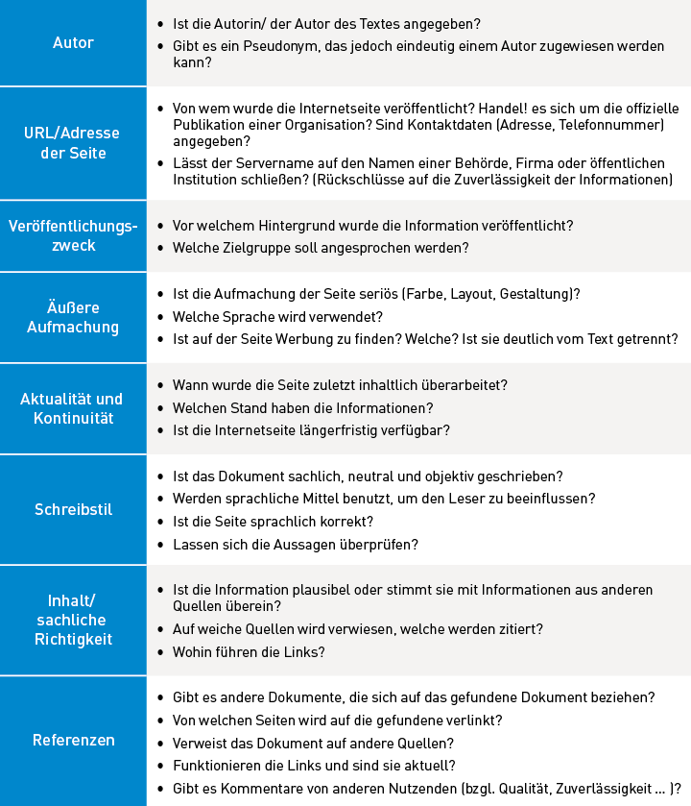
Abbildung 1: Bewertungskriterien für Internetquellen (nach: Universität Augsburg; eigene Darstellung)
Folgende Besonderheiten von Herausgeberinnen und Herausgebern sind zu beachten. Diese können die zur Verfügung stehende Information beeinflussen wie z.B. Schwerpunktsetzungen:
- staatliche Institutionen wie Bundestag, Bundeszentrale für politische Bildung oder Gerichte: Hier kann man davon ausgehen, dass die Inhalte sorgfältig geprüft wurden.
- Gewerkschaften, Stiftungen: Die Informationen werden mit sehr hoher Wahrscheinlichkeit sorgfältig geprüft. Trotzdem sollte die vorliegende Information hinsichtlich des Informationszwecks geprüft und abgeglichen werden.
- Parteien, konfessionelle Einrichtungen wie Kirchen und ihre institutionellen Institutionen: Hier werden die Informationen mit sehr hoher Wahrscheinlichkeit auch sorgfältig geprüft. Allerdings kann es sein, dass die Auswahl der Informationen an die tendenzielle Ausrichtung der Institution angepasst wurde.
- Medien: Journalisten erhalten ihre Informationen über die Deutsche Presseagentur (dpa), Pressemitteilungen und eigene Recherchen. Die Texte werden in der Regel redaktionell geprüft. Um die Information richtig einzuordnen, muss zunächst unterschieden werden, ob es sich bei dem Artikel um eine Nachricht oder einen Kommentar handelt. Eine Nachricht ist in der Regel bewertungsfrei. Ein Kommentar, wie z.B. eine Glosse, enthält im Gegensatz dazu eine Bewertung der Autorin bzw. des Autors. Diese kann eine sehr persönliche Note enthalten und nur eingeschränkt oder gar nicht als Information dienen.
- kleinere Institutionen oder Unternehmen: Die Bewertung der Quellen, wenn keine Informationen z.B. über die Herausgeberin bzw. den Herausgeber der Website zu finden sind, ist teilweise schwierig. Eine Prüfung des Inhalts nach der Liste mit Bewertungskriterien kann Aufschluss darüber geben, ob man z.B. hilfreiche Service-Tipps erhält oder Verschwörungstheorien als Top-News serviert bekommt.
- Privatpersonen, z.B. Blogs: Qualität und Glaubwürdigkeit variieren je nach Autorin/Autor. Eine Überprüfung der Expertise ist einfach mit einer Suche im Internet zu bewerkstelligen. Die meisten Privatpersonen, die ihr Wissen im Internet teilen, tun dies verantwortungsbewusst.
Das Impressum enthält Angaben zu Verlag, Autorin/Autor, Herausgeberschaft oder der Redaktion. Unabhängig von den rechtlichen Anforderungen an das Impressum sollte für die Texte eine natürliche Person verantwortlich sein, entweder durch namentliche Kennzeichnung der einzelnen Artikel oder durch Namensnennung im Impressum.
Weitere Informationen finden Sie hier: Bundesministerium für Justiz und Verbraucherschutz (2015). Telemediengesetz. Abgerufen von www.gesetze-im-internet.de/tmg
Eine Überprüfung der Domains, der Angaben zur Inhaberin bzw. zum Inhaber der Domains und ob diese/r für die Seite verantwortlich ist, kann durch eine Abfrage erfolgen; für nationale Domains unter www.denic.de und für internationale unter www.internic.net.
Widersprüchliche oder nicht plausibel erscheinende Informationen sollten durch mehrere Quellen überprüft werden. Bestehen weiterhin Zweifel, ist der Weg in die Offline-Welt empfehlenswert, z.B. durch die Befragung von Expertinnen und Experten.
Quelle
Universität Augsburg (Hrsg.). Portal i-literacy. Bewertungskriterien für Internetquellen. Abgerufen von http://i-literacy.e-learning.imb-uni-augsburg.de/node/705
CC BY-SA 3.0 DE by Maria-Christina Nimmerfroh für wb-web

